KATA PENGANTAR
بِسْمِ اللَّهِ الرَّحْمَنِ الرَّحِيْم
يَا أَيُّهَا الَّذِينَ آمَنُوا هَلْ أَدُلُّكُمْ عَلَىٰ تِجَارَةٍ تُنْجِيكُمْ مِنْ عَذَابٍ أَلِيمٍ (١٠)
( تُؤْمِنُونَ بِاللَّهِ وَرَسُولِهِ وَتُجَاهِدُونَ فِي سَبِيلِ اللَّهِ بِأَمْوَالِكُمْ وَأَنْفُسِكُمْ ۚ ذَٰلِكُمْ خَيْرٌ لَكُمْ إِنْ كُنْتُمْ تَعْلَمُونَ (١١
Artinya:“Dengan menyebut nama allah yang maha pengasih lagi maha penyayang, Wahai orang-orang yang beriman! Maukah kamu Aku tunjukkan suatu perniagaan yang dapat menyelamatkanmu dari azab yang pedih?. (Yaitu) kamu beriman kepada Allah dan Rasul-Nya dan berjihad dijalan Allah dengan harta dan jiwamu. Itulah yang lebih baik bagimu, jika kamu mengetahui”. (Al-Qur’an Surah As-Saff Ayat 10-11).
Terlebih dahulu diucapkan Puji dan syukur kepada Allah SWT. yang memberikan kesehatan serta rahmat-Nya yang berlimpah sehingga penulis diberikan kelancaran untuk dapat menyelesaikan proposal skripsi yang berjudul "Penerapan Pembelajaran Project Based Learning (PjBL) Untuk Meningkatkan Hasil Belajar IPAS Kelas V SD Negeri 067257 Medan" yang disusun untuk memenuhi persyaratan memperoleh gelar Sarjana Pendidikan pada Program Studi Pendidikan Guru Sekolah Dasar, Fakultas Keguruan dan Ilmu Pendidikan, Universitas Muslim Nusantara Al Washliyah.
Selain itu bantuan, bimbingan, dan masukan yang sangat berharga diberikan dari berbagai pihak. Sehingga penulis ingin menyampaikan rasa terimakasih yang sebesar-besarnya kepada:
- Bapak Dr. H. Firmansyah, M. Si, selaku Rektor Universitas Muslim Nusantara Al-Washliyah Medan.

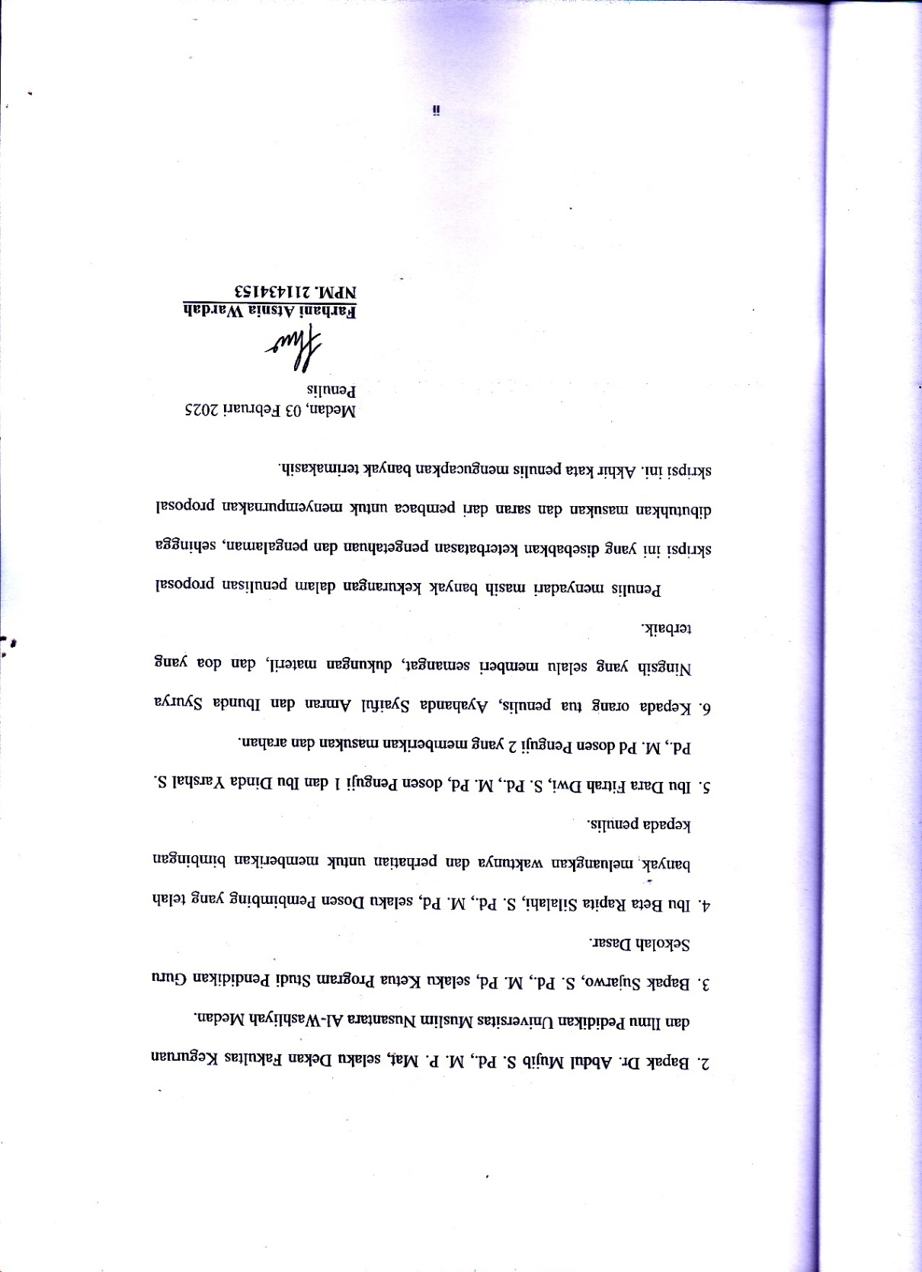

DAFTAR ISI

KATA PENGANTAR i
ABSTRAK iii
DAFTAR ISI iv
DAFTAR TABEL vi
DAFTAR GAMBAR vii
BAB I PENDAHULUAN 1
1.1 Latar Belakang Penelitian 1
1.2 Identifikasi Masalah 4
1.3 Batasan Masalah 5
1.4 Rumusan Masalah 5
1.5 Tujuan Penelitian 5
1.6 Manfaat Penelitian 6
1.7 Anggapan Dasar 7
BAB II TINJAUAN PUSTAKA 9
2.1 Model Pembelajaran 9
2.1.1 Pengertian Model Pembelajaran 9
2.1.2 Pengertian Model Pembelajaran Project Based Learning (PjBL) 10
2.1.3 Karakteristik Model Pembelajaran Project Based Learning (PjBL) 11
2.1.4 Langkah-Langkah Pembelajaran Project Based Learning (PjBL) 12
2.1.5 Kelebihan dan Kekurangan Pembelajaran Project Based Learning (PjBL) 13
2.2 Hasil Belajar 15
2.2.1 Pengertian Hasil Belajar 15
2.2.2 Faktor-faktor yang Mempengaruhi Hasil Belajar 16
2.2.3 Jenis-Jenis Hasil Belajar 18
2.3 Ilmu Pengetahuan Alam dan Sosial (IPAS) 22
2.3.1 Pengertian Ilmu Pengetahuan Alam dan Sosial (IPAS) 22
2.3.2 Tujuan Ilmu Pengetahuan Alam dan Sosial (IPAS) 23
2.3.3 Karakteristik Ilmu Pengetahuan Alam dan Sosial (IPAS) 24
2.4 Materi Peran Ekonomi untuk Meningkatkan Kesejahteraan Masyarakat 25
2.5 Karakteristik Peserta Didik Kelas V 26
2.6 Penelitian Relevan 28
2.7 Kerangka berfikir 30
2.8 Hipotesis Tindakan 32
BAB III METODE PENELITIAN 33
3.1 Desain Penelitian Tindakan 33
3.2 Waktu dan Tempat Penelitian 35
3.3 Subjek Penelitian 35
3.4 Skenario Tindakan 36
3.5 Teknik dan Instrumen Pengumpulan Data 38
3.5.1 Teknik Pengumpulan Data 38
3.5.2 Instrumen pengumpulan Data 39
3.6 Teknik Analisis Data 44
3.7 Kriteria Keberhasilan Tindakan 46
BAB IV HASIL PENELITIAN DAN PEMBAHASAN 47
4.1 Hasil Penelitian 47
4.2 Pembahasan Hasil Penelitian 63
BAB V KESIMPULAN DAN SARAN 71
5.1 Kesimpulan 71
5.2 Saran 72
DAFTAR PUSTAKA 73
LAMPIRAN 77

DAFTAR TABEL

Tabel 1.1 Nilai Ulangan Harian Peserta Didik Kelas V 3
Tabel 2.1 Langkah-Langkah Pembelajaran Project Based Learning (PjBL) 12
Tabel 2.2 Karakteristik Peserta Didik Kelas V 27
Tabel 2.3 Penelitin Relevan 28
Tabel 3.1 Tabel Kisi-Kisi Instrumen Tes Topik 1 40
Tabel 3.2 Tabel Kisi-Kisi Instrumen Tes Topik 2 40
Tabel 3.3 Tabel Kisi-Kisi Instrumen Tes Topik 3 41
Tabel 3.4 Kisi-Kisi Lembar Observasi Guru 43
Tabel 3.5 Kisi-Kisi Lembar Observasi Peserta Didik 44
Tabel 3.6 Kriteria Ketuntasan Hasil Belajar Peserta Didik 46
Tabel 3.7 Kategori Penilaian Hasil Observasi 46
Tabel 4.1 Hasil Belajar Peserta Didik Pra Siklus 49
Tabel 4.2 Hasil Observasi Guru Pra Siklus 50
Tabel 4.3 Hasil Observasi Peserta Didik Pra Siklus 51
Tabel 4.4 Hasil Belajar Peserta Didik Siklus I 54
Tabel 4.5 Hasil Observasi Guru Siklus I 55
Tabel 4.6 Hasil Observasi Peserta Didik Siklus I 56
Tabel 4.7 Hasil Belajar Peserta Didik Siklus II 59
Tabel 4.8 Hasil Observasi Guru Siklus II 61
Tabel 4.9 Hasil Observasi Peserta Didik Siklus II 62
Tabel 4.10 Hasil Belajar Peserta Didik Pra Siklus, Siklus I, Dan Siklus II 66

DAFTAR GAMBAR

Gambar 2.1 Kerangka Berfikir 32
Gambar 3.1 Siklus Penelitian Tindakan Kelas 34
Gambar 4.1 Hasil Belajar Pra Siklus 68
Gambar 4.2 Hasil Belajar Siklus I 68
Gambar 4.3 Hasil Belajar Siklus II 69
Gambar 4.4 Hasil Belajar Pra Siklus, Siklus I, Siklus II 69

